BULLETIN N° 29 - Décembre 2017

Page 1:

PROCES BARBIE

Depuis le 11 mai 2017 de nombreuses manifestations ont été organisées autour des 30 ans du procès Barbie. Une action menée pour sensibiliser les générations et particulièrement les jeunes au « Devoir de Mémoire ».

Historien, Adjoint au Maire de Lyon, Chargé du Patrimoine Jean-Dominique Durand, à la question : « l’essentiels a-t-il était fait pour la Mémoire » rappelle :

Ajouter entretien PJ + photo JDD

Au-dessous placer le

Texte élie WIESEL IMAGE 9065 JPG

Merci d’ajouter une photo d’Elie Wiesel sous l’article.
Page 2 :
poème Les justes (2 photos)
Avec l’autorisation de l’auteur Jean-René Lopez

+ poème Jean - Claude Pecker (1 photo à mettre), professeur au Collège de France et Académicien
Page 3

Texte d’introduction :

27 Juin 2017 - Au cours d’une cérémonie amicale et conviviale à l’Institut Vatel , le diplôme de Bienfaiteur de l’Amicale des Déportés, a été décerné à monsieur Alain SEBBAN en reconnaissance de son soutien sans faille au « Devoir de Mémoire ».

Photo « cérémonie Sebban 1 » 2 photos + discours JC NERSON

Les félicitations de l’Amicale des Déportés à G. KEPENEKIAN – Maire de Lyon – mettre la copie du courrier et préciser en dessous :

Les félicitations de l’Amicale des Déportés ont également été adressées le 21 Juillet, à Monsieur David KIMELFELD pour son élection au poste de Président de la Métropole.

Si il y a un peu de place on peut mettre leur photo
Page 4-5 voire 6

IZIEU - 15 juin 2017

A l’invitation de l’Amicale des Déportés et sous l’égide de son dévoué Claude SOMMER, des élèves de Primaire (CM1 et CM2) participaient à une visite de la « Maison d’Izieu ». La classe « Voix-ci, Voix-là » de l’école René Cassin de Meyzieu et, l’école Marcel Pagnol de Anse.

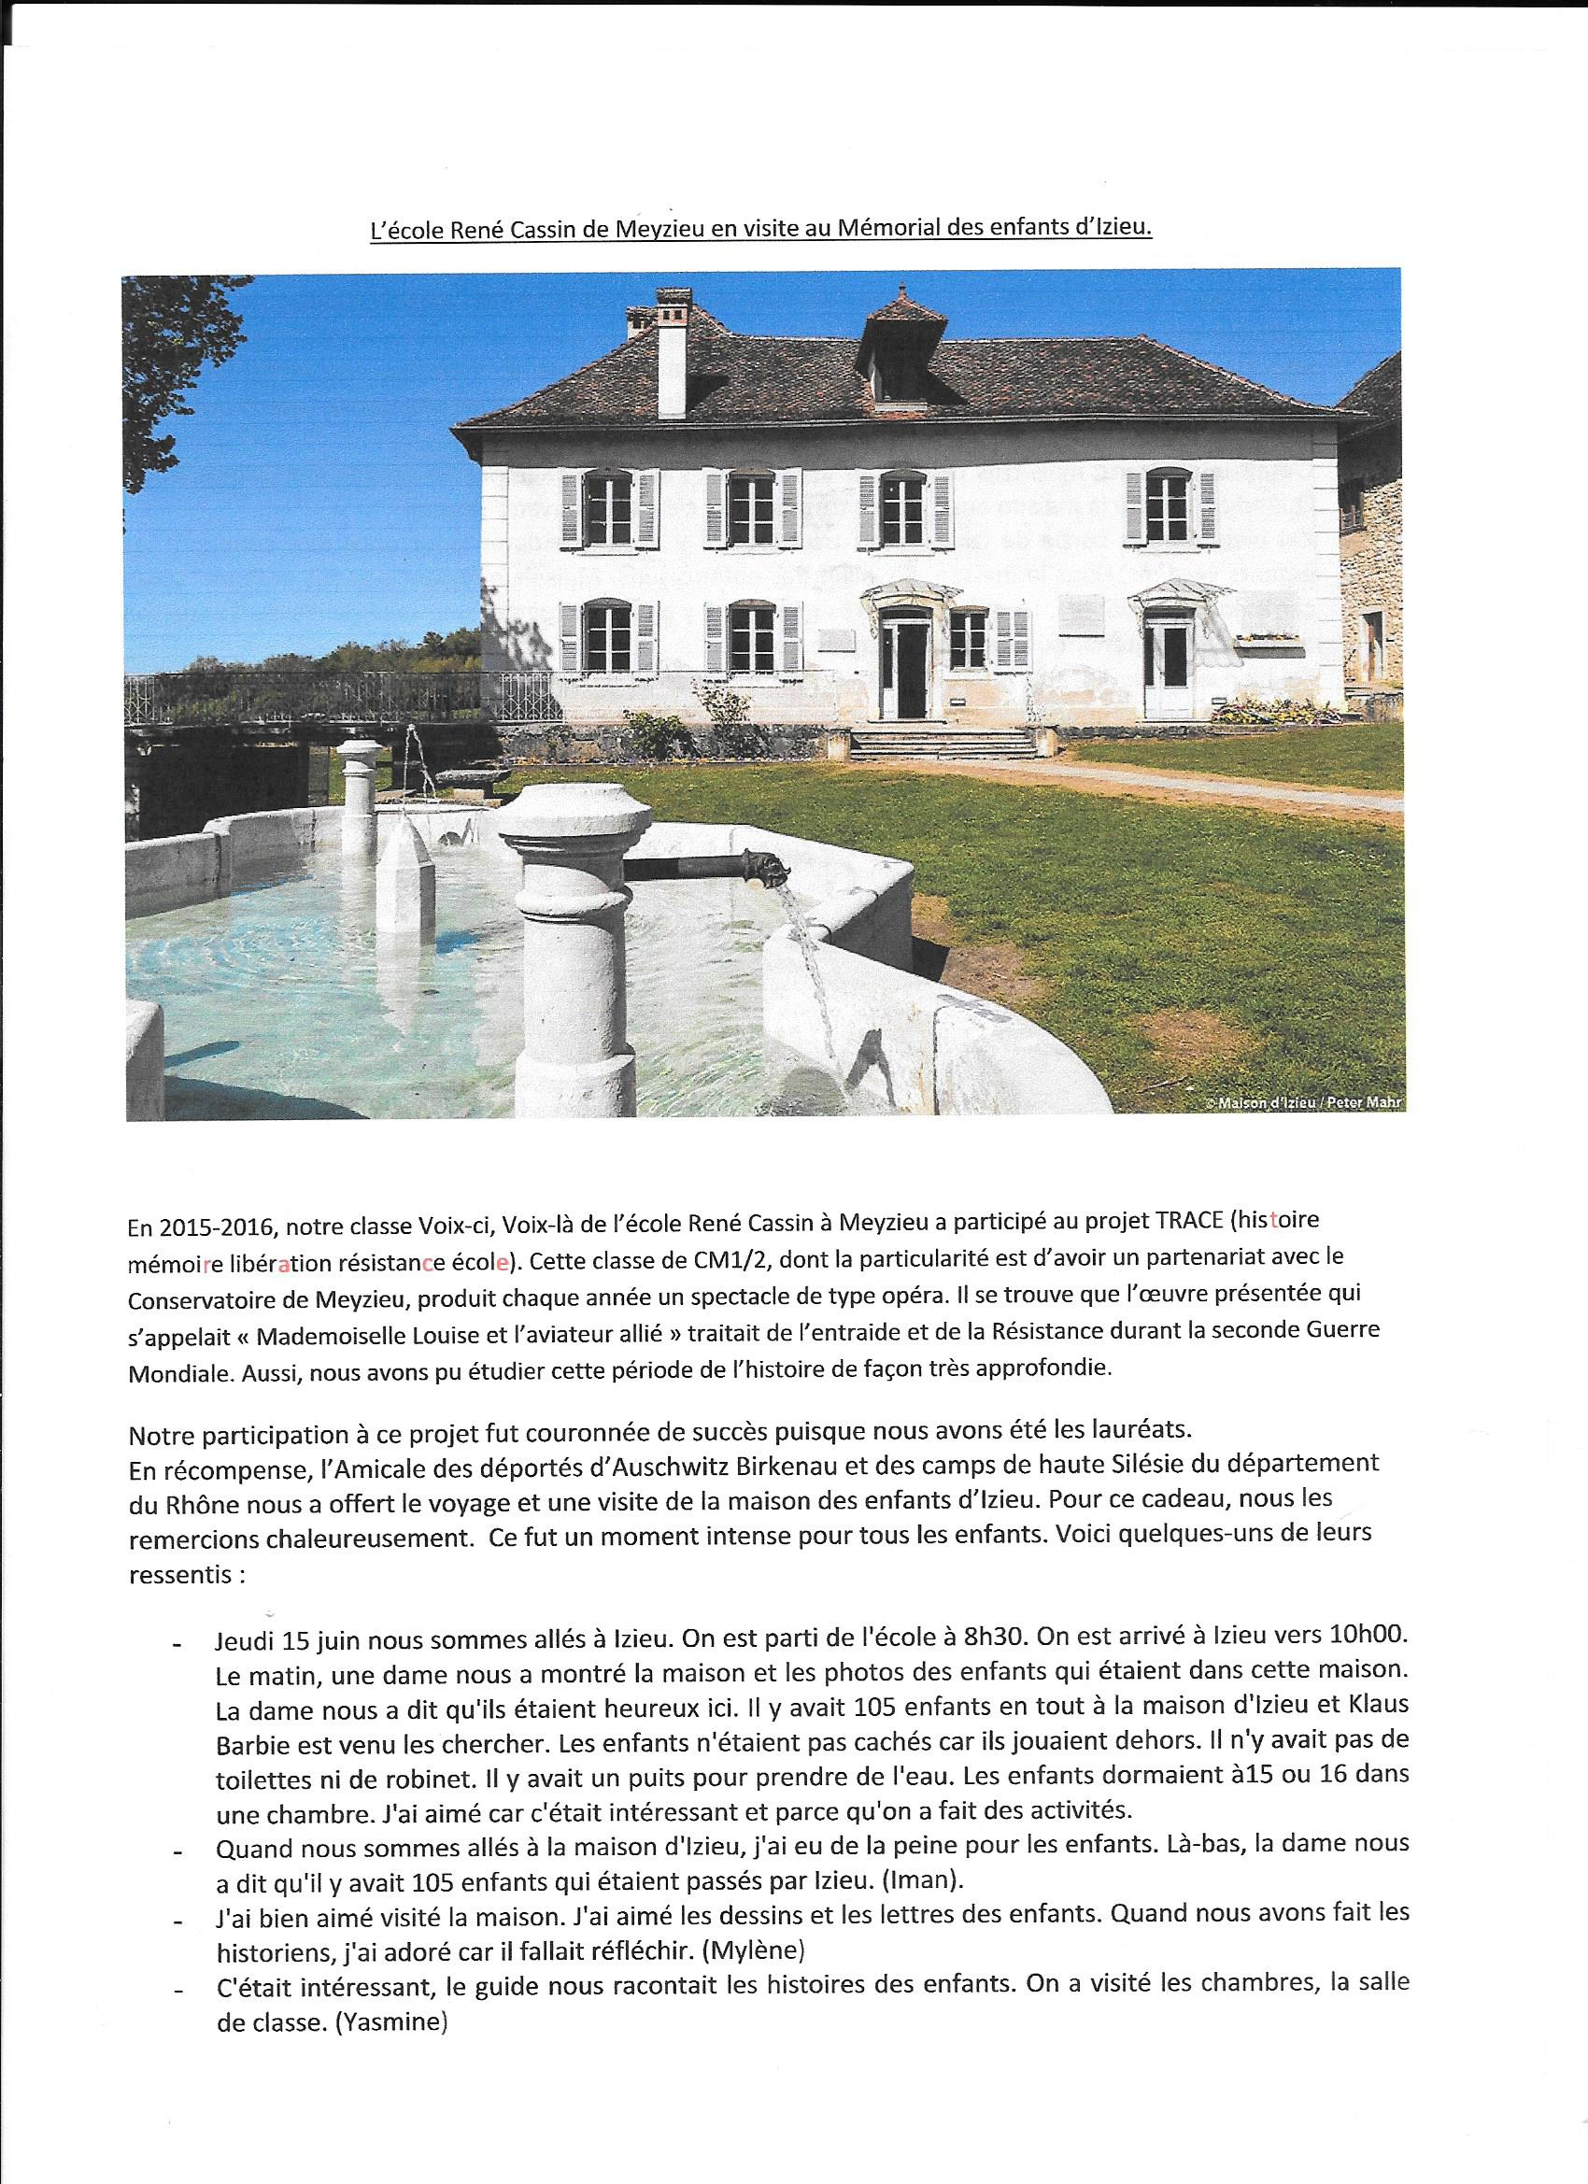
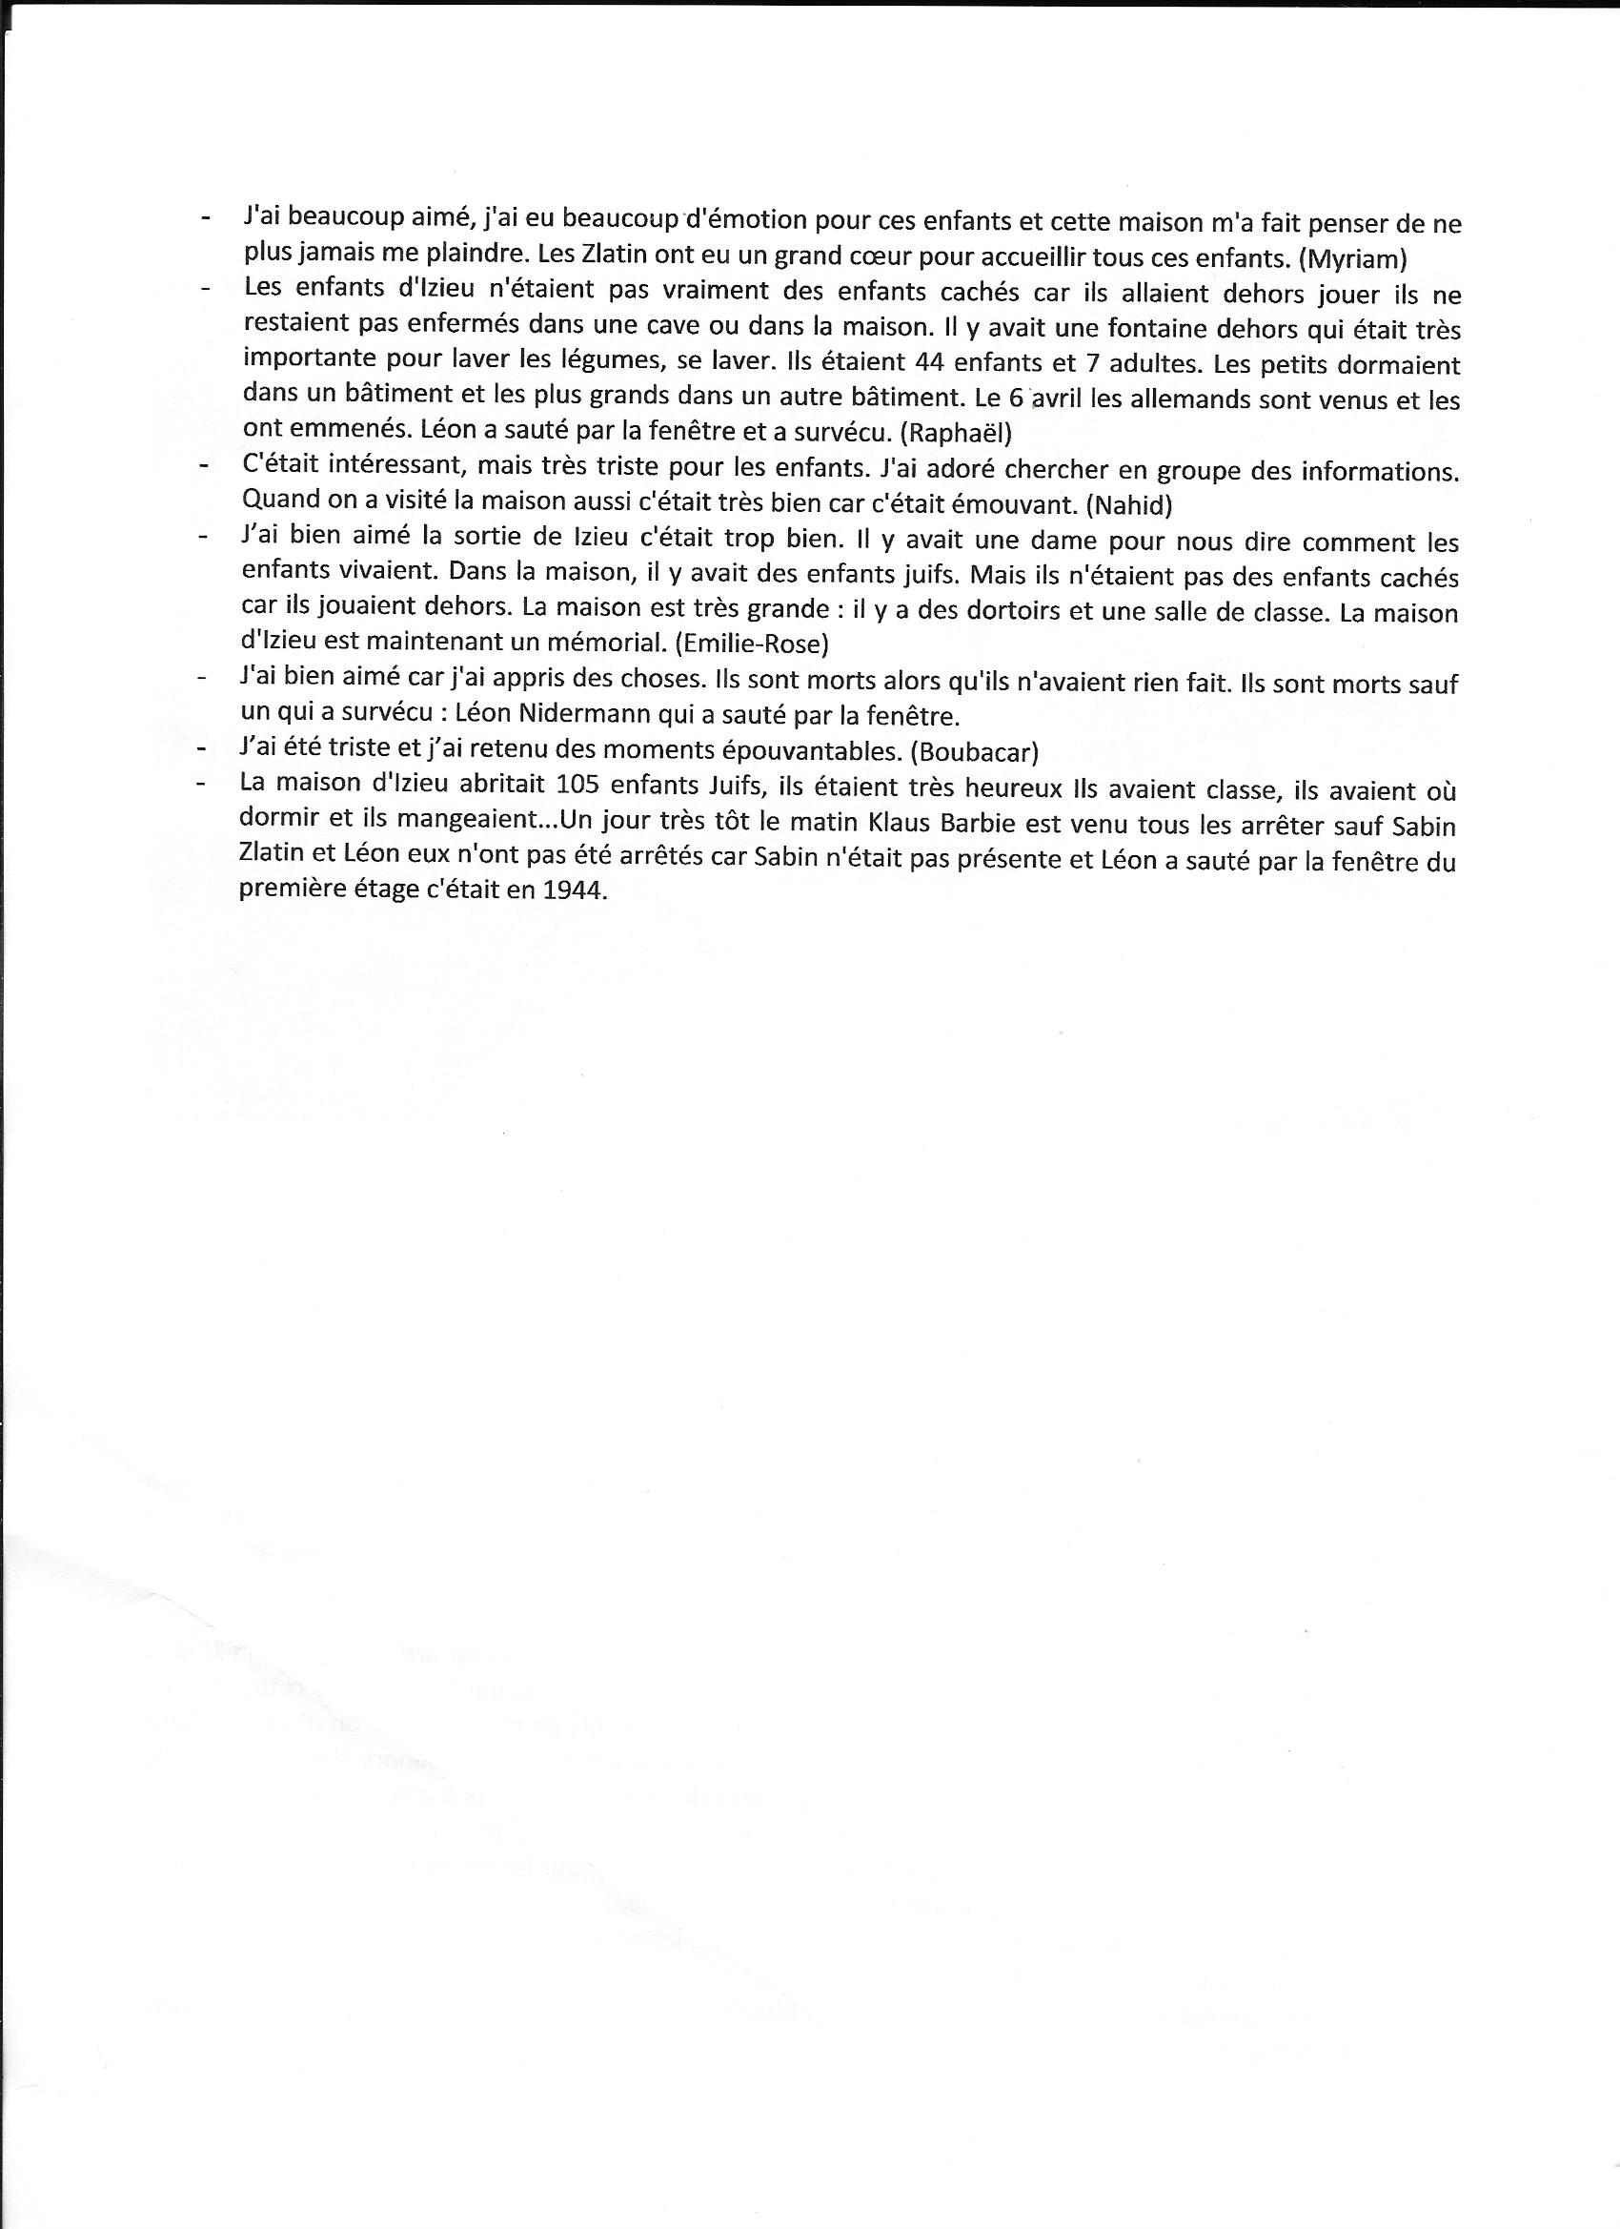
Ajouter dessous : documents adressés par Bruno Grillet, professeur accompagnant
« Découvertes » :

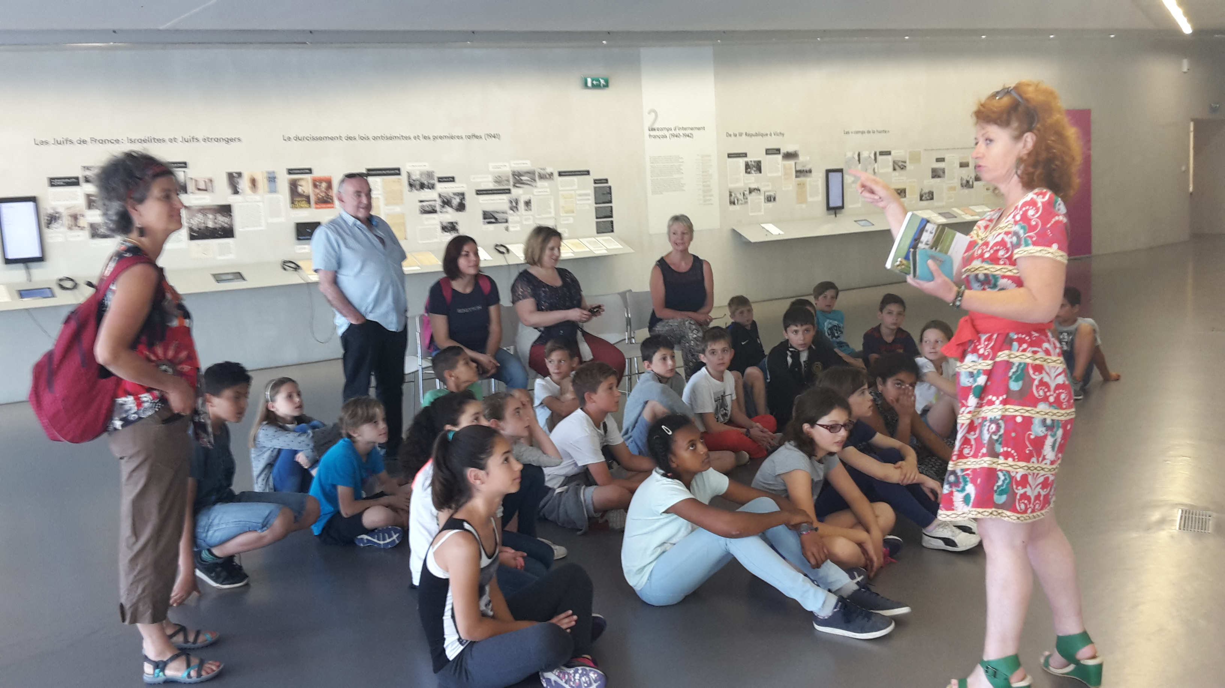

Ce Mercredi 15 Juin, les élèves de CM2, de l’Ecole Marcel Pagnol de Anse, ville où je réside, avaient été retenus pour la visite annuelle à Izieu. Répondant à la proposition de Claude Sommer, j’ai donc choisi de partager cette expérience avec eux. Une première visite avec des scolaires qui, compte tenu des échanges instructifs, restera à jamais gravée dans ma mémoire.

Ces élèves merveilleusement préparés, à cette découverte par leur Institutrice, madame SENEOR, laquelle doit être ici félicitée, ont été d’une remarquable attention. Ils connaissaient parfaitement l’histoire de la « maison d’Izieu » et savaient jusqu’au nom des enfants. La guide conférencière d’Izieu, qui accueillait ensuite notre groupe, a fait asseoir les élèves par groupe de trois, et à l’aide de photos, du geste et de la voix, conté l’histoire de colonie d’Izieu, captant totalement l’attention de l’auditoire. Elle posait des questions précises, parfois difficiles. Les élèves levaient la main pour répondre – aucun chahut – les réponses pertinentes prouvant le superbe travail effectué en amont. J’ai eu l’étrange sentiment que les 44 enfants d’Izieu « passaient le témoin » aux scolaires d’aujourd’hui. Et ce fut pour moi un moment de grande émotion.

Pour la première fois j’ai découvert la maison d’Izieu autrement. Les photos des enfants « se sont animées » devant mes yeux. Je les ai « regardés » simplement vivre et espérer. Avant d’être victimes, ils avaient été joyeux, et rieurs, tentant de faire face avec courage à la séparation d’avec les leurs, et se soutenant ensemble. Leur départ, leurs peurs, leurs souffrances d’innocents……

Le sujet de l’après-midi retenu par les élèves de Marcel Pagnol, portait sur les « droits des enfants » face à la Justice, à la famille, à l’éducation … et là encore le travail réalisé me confondait d’admiration.

Quant au retour de ce voyage, j’ai continué d’aller de surprise en surprise. Après avoir laissé la classe « voix-ci- voix-là » à Meyzieu les élèves de Marcel Pagnol, spontanément, ont chanté ….. une bouleversante « Marseillaise » à laquelle, Claude a joint sa voix de Ténor d’opéra, suscitant l’admiration de tous les participants et, me retournant, j’ai vu une petite fille qui, de sa main demandait à ses amis d’adoucir leur ton - un moment juste magique en conclusion d’une journée souvenir qui sans nul doute a marqué l’esprit des jeunes scolaires.

Simone CIZAIN

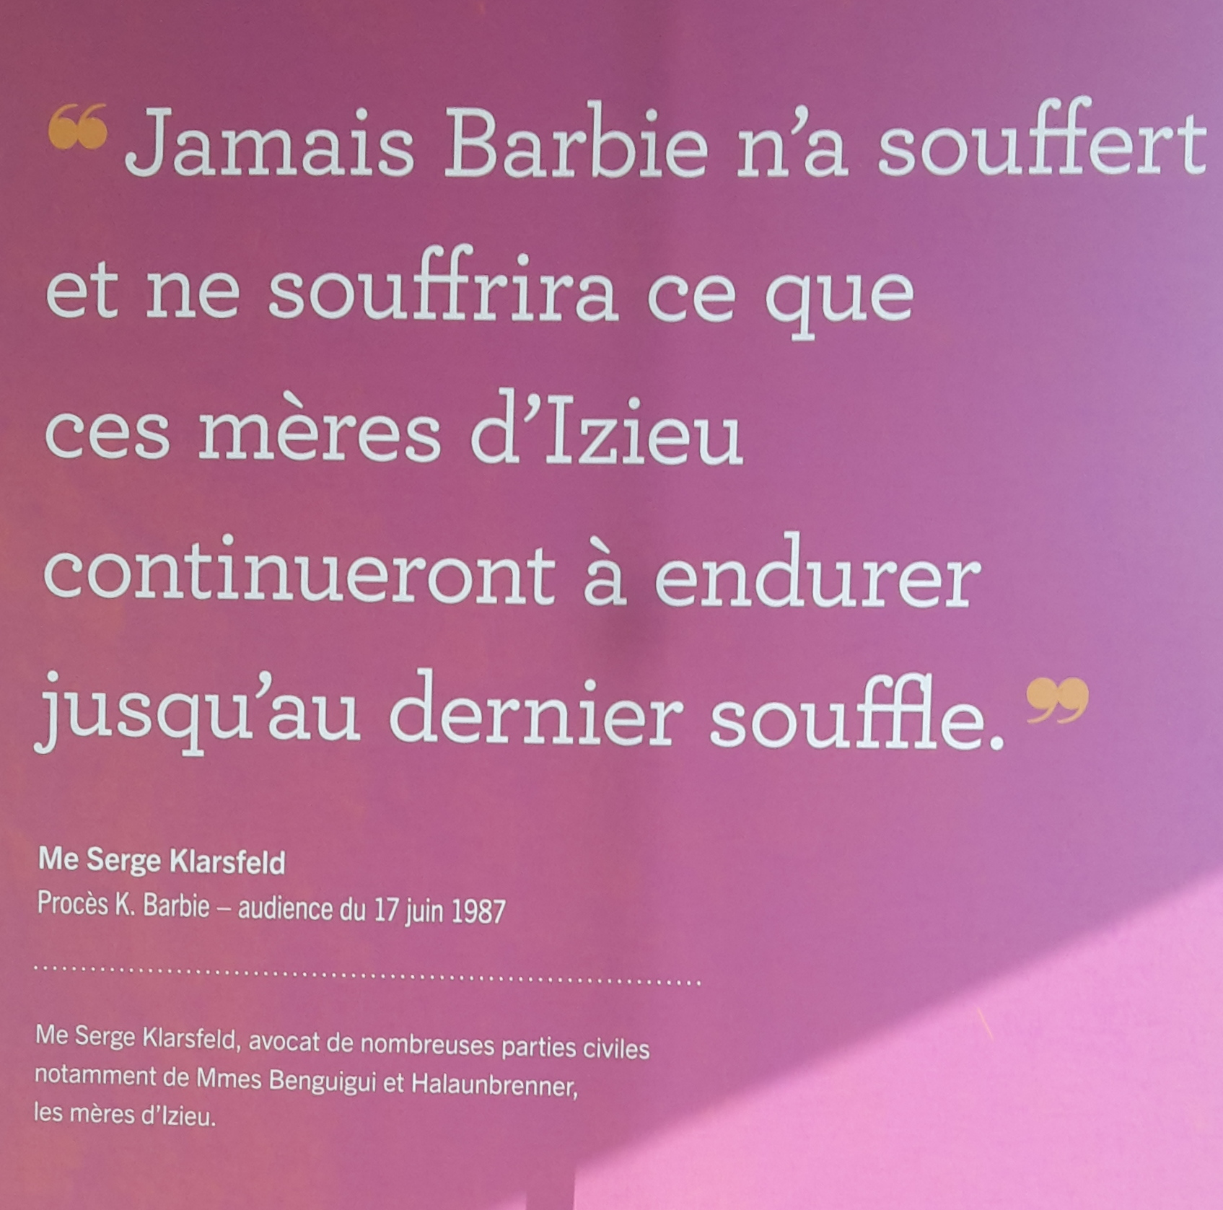

A la suite de la représentation de la pièce « Ces mots pour Sépulture » - Marvin BOYER, élève de 1ère a choisi de rendre hommage, à sa manière, à notre Président Honoraire Benjamin Orenstein. Voici son travail.

Le sujet d'invention du bac de français 2017 était :
A la manière des auteurs de ces romans, vous imaginerez le récit que pourrait faire un spectateur d'une séance de cinéma qui l'aurait particulièrement marqué. Vous insisterez sur les émotions éprouvées et la réflexion soulevée.
De ce fait, j'ai directement pensé à la pièce de théâtre que j’avais vu à Anse le 9 mai 2017, à savoir Ces mots pour sépulture qui n'est certes pas un film mais qui m'a tellement marqué.
Par conséquent, j'ai raconté la pièce en la transposant en film afin de respecter le sujet, tout en ajoutant une touche fictive à l'histoire qui me semblait intéressante pour mon invention, pour ne pas me limiter à de la narration pure.
J’ai donc évoqué la projection, à laquelle assistait le rescapé, alors que je n'avais que 11 ans et que j'accompagnai ma mère au cinéma. Je me suis toutefois permis de citer le titre de la pièce en guise de titre du film - cela était un risqué (le correcteur pouvait vérifier !) mais je voulais absolument le nommer par son vrai nom.
La raison pour laquelle, donc, nous étions allés voir le film était que mon grand père était mort dans un camp de concentration et que le dit film racontait la vie dans ancien déporté (là encore, j’ai tenu à citer le vrai nom du déporté c'est-à-dire M. Benjamin Orenstein car cela me tenait à cœur de lui rendre hommage).
Dans ma rédaction, j’ai par conséquent raconté les scènes qui m'avaient réellement marquées comme celle du meurtre d'une mère qui cachait son enfant sous son jupon, celle de la vie quotidienne des déportées ou encore celle des marches interminables entreprises par les déportés lorsqu'il fallait changer de camp.
C'est à ce moment là que j'ai inventé un large récit tout en respectant la véritable histoire ; j'ai donc narré le moment où M. Orenstein avait créé une grande amitié avec un jeune déporté et que celui-ci avait soudainement disparu lors d’une longue et périlleuse marche. A la partie réelle, j’ajoutai une partie fictive : le jeune disparu était en fait mon grand-père. Pour insérer des émotions à mon récit, il m’a suffit de penser à celles ressenties lors de la pièce ; c'est-à-dire de la tristesse, de la peine, de la compassion et pleins d'autres.
Quant à la partie réflexive exigée dans le devoir, j’ai mis l’accent sur le fait que même dans des situations tragiques, on peut rencontrer une sorte de bonheur au travers d’une amitié.
J’ai enfin conclu mon devoir en rappelant qu’il ne faut jamais oublier d’où l’on vient.

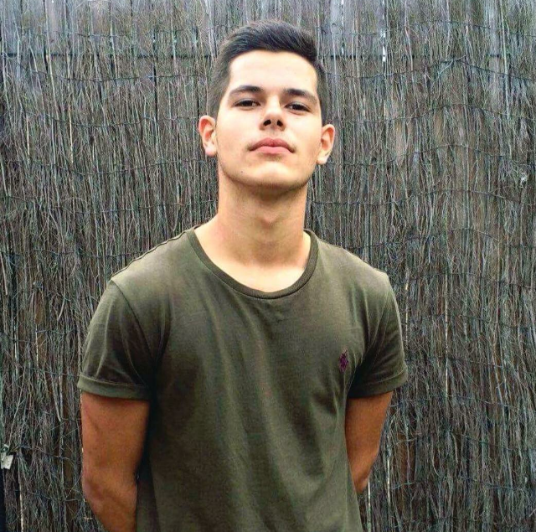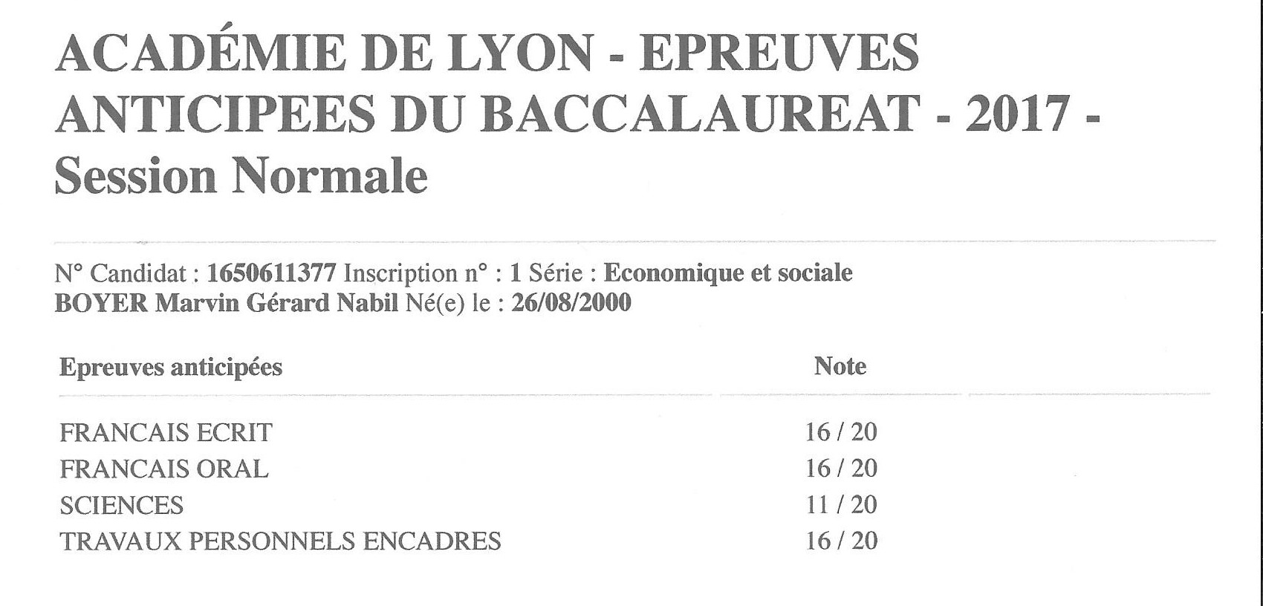 .

.

Laisser 3 pages pour le voyage de la Mémoire du 6 décembre + discours + photos
Laisser encore 1 page – rubrique littéraire Patricia Drai
Mémoire vivante de Communautés juives méconnues voire inconnues

Par Jean-Claude Nerson

Les Chuetas

L’été dernier, lors d’un court séjour à Ibiza, merveilleuse île de l’archipel des Baléares, je fus très étonné de voir un choix considérable de bijoux relatifs à la religion juive, chez les bijoutiers du centre de la ville éponyme. Mon étonnement se transforma vite en curiosité lorsque j’appris que la majorité des bijoutiers de l’archipel étaient d’origine « chueta ».

Le terme de chueta, toujours en vigueur aujourd’hui désigne les descendants des juifs convertis au catholicisme depuis des siècles. Ce terme, très péjoratif, fut employé dés la fin du 17ème siècle , devenant très courant après les derniers procès de l’Inquisition, au 18éme siècle.
Les recherches linguistiques laissent à penser que « chueta » viendrait d’un vieux mot majorquin qui avait trait au cochon, pour évoquer le fait que les « conversos » (convertis) mangeaient ostensiblement du porc afin de prouver leur catholicisme.

Les descendants de convertis se constituèrent en une confrérie « La Confrérie de St Michel », dédiée à la défense et à l’aide mutuelle de ses membres. Les autres Confréries religieuses les rejetaient et, très souvent suivies par la population, les empêchaient de s’intégrer. Ostracisme qui perdura encore jusqu’à la fin du 20ème siècle.

Pour la vérité, il faut dire que beaucoup de conversions furent plus fictives que réelles, nombre de convertis continuaient à pratiquer le judaïsme dans le secret de leur demeure. On leur appliquait le terme plus savant de crypto juifs, ce qualificatif fut déjà employé dans l’Andalousie du 11ème siècle après que se produirent les massacres de Grenade en 1066, où plusieurs milliers de Juifs furent assassinés, les autres obligés de se convertir à l’Islam. Musulman à l’extérieur, Juif à l’intérieur, tel était le sort de beaucoup de Juifs dans l’Andalousie des Almohades.

L’Histoire s’est répétée à Majorque où les Juifs se convertissaient par crainte de représailles afin que leurs descendants ne soient pas considérés comme des parias.

De nombreux auteurs se sont intéressés à ces conversions et le livre le plus documenté sur ces sujets est celui d’un savant nommé Xavier ben Cemah Duran auteur d’ouvrages rabbiniques et de poésies en catalan et en hébreu. Et pourtant, on peut dire que l’histoire des Juifs majorquins est intimement liée depuis des siècles avec l’Histoire même de l’archipel. La présence juive dans les îles Baléares est avérée depuis le 5ème siècle, des vestiges de pierres tombales ont été découverts qui prouvent sans conteste son ancienneté.

Les Juifs s’y installèrent plus nombreux au 6ème siècle, lorsque le Général byzantin Belisario expulsa les Vandales, mais il reste peu de traces de ces populations jusqu’à la prise des îles par Ramon Belaguer III, comte de Barcelone, au début du 12èmesiècle. Ce dernier (d’origine française), se montra très tolérant vis-à-vis des Juifs. Lorsque le Roi D’Aragon, Jaime I (lui aussi d’origine française) conquiert Majorque en 1228, il y trouve une communauté importante et florissante qui lui apporte aide et soutien. Cette Communauté, à la faveur d’échanges commerciaux avec d’autres Communautés en Espagne, en France ou au Portugal a fait de Majorque un centre prospère.
Elle vit dans un quartier jouxtant le Palais royal constitué en « aljama »( communauté autogérée avec des lois propres à la pratique du culte et à la vie de tous les jours). La seule Autorité qui pouvait contester les décisions des Aljamas était le Souverain. Le Roi d’Aragon et de Majorque accorda des facilités pour une émigration juive, elle venait de l’Espagne voisine pour échapper à domination arabe, mais aussi du sud de la France (Narbonne, Marseille), et même d’Egypte. Le Roi par acte solennel du 11 Juin 1247, accordait protection plénière à ses Sujets juifs, Alphonse III confirma ces décrets royaux. La mort prématurée d’Alphonse III, la jalousie des Corporations et la puissance de l’Eglise, transformèrent la vie des Juifs majorquins. Le Roi Jaime II, réglementa leurs droits et les obligea à subir des restrictions dans leurs déplacements, ils étaient obligés de regagner leur quartier chaque soir et ne pouvaient demeurer que dans ce périmètre restreint.

Au 14ème siècle la population juive de Majorque avoisinait les 3000 personnes (soit 15% de la population totale de l’île). Malgré des épisodes douloureux ce furent des années de prospérité et d’un certain bonheur, de nombreux Juifs majorquins s’illustrèrent tant dans les arts que dans la médecine. Mais ce dont les descendants de ces Juifs du 14ème siècle sont les plus fiers, c’est de la création de l’Ecole de cartographie de Majorque, cette école fondée par de grands savants juifs tels qu’Abraham Cresques, permit l’essor des connaissances géographiques médiévales et permit surtout, un siècle plus tard, à Christophe Colomb de pouvoir s’embarquer vers des terres lointaines. Abraham Cresques était « Maître des cartes » des Rois d’Aragon et son Atlas Catalan, réalisé avec son fils Jehuda Cresques est aujourd’hui gardé précieusement à la Bibliothéque Nationale de Paris.

Le peuple majorquin vivait dans des conditions assez misérables et il jalousait les Juifs qui géraient eux-mêmes leurs affaires, l’île connut en 1391 une grande famine et les paysans envahirent le quartier juif, pillèrent, puis massacrèrent de nombreux habitants. C’est à cette époque que commencèrent les conversions en masse, elles se généralisèrent lorsqu’en 1435, le Roi Alphonse V décréta l’interdiction du Judaïsme. Ils changèrent de noms de famille pour s’intégrer à la population autochtone et continuaient, en cachette à suivre les préceptes de la religion de leurs pères.

La Sainte Inquisition mise en place par le Pape Sixte IV en 1478 permet aux souverains espagnols de pourchasser, de condamner et d’exécuter ces « renégats ». Le décret d’expulsion des Juifs d’Espagne de 1492 vit une grande partie de la population juive quitter les Baléares pour les nouvelles terres d’Amérique du Sud ou l’Empire ottoman. Les tribunaux de l’Inquisition fonctionnèrent jusqu’à la fin du 18éme siècle, en 1778, 212 personnes furent arrêtées et condamnées.

En dehors de leurs îles, on entendit plus parler des « Chuetas » jusqu’à l’année 2011 où un rabbin, Nissim Karelit, leur reconnut le droit d’émigrer en Israël et d’être considéré comme Juifs. Le Dr Pomar, médecin et homme politique Majorquin se félicite de cet avis autorisé et espère ainsi que seront effacés des siècles de stigmatisation de cette Communauté.

Il est vrai, qu’obligés à des mariages endogames du fait de l’ostracisme des autres habitants de l’archipel, les « chuetas » ont toujours gardés une trace indélébile de leurs lointaines origines. Les Aguilo, Bonnin,Cortés,Forza, Fuster, Marti,Miro, Pico, Pinya, Pomar,Segura, Valls, Valenti, Valleriola, ou Tarongi sont toujours considérés comme juifs par leurs compatriotes. On peut y ajouter Nadal dont des homonymes( ( un Rafaël Nadal précisément),ont été jugés comme des hérétiques judaïsés à la fin du 17ème siècle.
Le grand peintre Miro, qui mourut aux Baléares en 1983, fut toute sa vie en proie aux quolibets du fait que son nom était dans la fameuse liste chueta.
Un autre rabbin, Joseph Wallis, et une délégation venue d’Israël, fut reçue par le Maire de Majorque qui déclara » le sort que nous avons réservé aux Juifs est le pire de nos péchés », et il demanda pardon pour l’assassinat de 37 Juifs, brûlés en 1691, parmi lesquels figurait un ancêtre de Wallis,Rafaël Valls.
Bernat Pomar, le plus illustres des musiciens majorquins, décédé en 2011, disait avoir toujours eu peur « de cette rumeur publique qui faisait des « Chuetas » des Êtres à part.

Les « Chuetas » seraient actuellement 20.000, chez eux des traditions dont ils ne connaissent pas la signification se sont transmises de génération en génération. La plus curieuse, suivie d’ailleurs par tous les Majorquins quelle que soit leurs origines, c’est l’habitude de confectionner pour Pâques des « crespells », espèces de galettes fabriquées sans levain, en forme d‘étoiles de David.

De quoi sera fait l’avenir de ces descendants des premiers Juifs de Majorque ?

Il sera intéressant de suivre l’évolution des mentalités et la place des « Chuetas » dans la crise d’indépendance de la Catalogne.

+ photos call palma + crespells (et ajouter sous la photo : Galette majorquine traditionnelle en forme d’étoile de David)

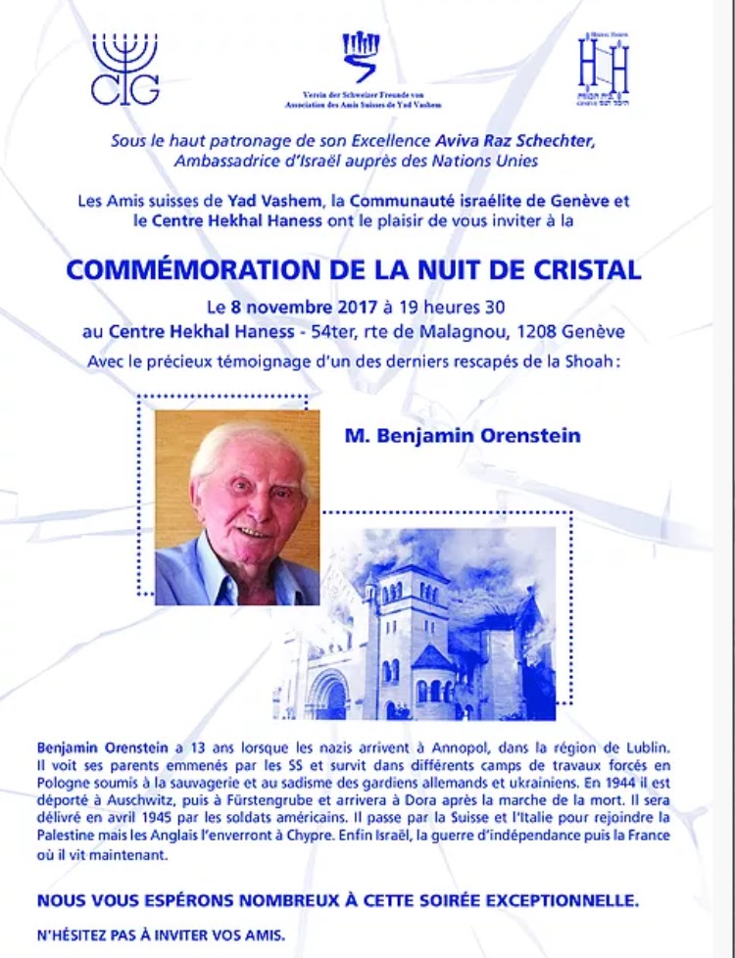

Prévoir si encore place 3 courriers de remerciement
AGENDA

6 juin 2017
Plaque à l'angle de la place Bellecour et de la rue St Exupery
Résistants de Mont Luc fusillés par la gestapo
18 juin
Appel du Général de Gaulle
2 juillet
Cérémonie à Rillieux
13 juillet
Fête Nationale
16 juillet
Rafle du Vel d' hiv
23 juillet
pont de Dorieu Chatillon d' Azergues
27 juillet
Veilleur de pierres
17 septembre
souvenir des Déportés la Mouche
Porte drapeau : Henri Wongeczowski
24 aout
Libération de Mont Luc
27 aout
Fort Lorette, st Genis Laval
3 septembre
Libération de Lyon
20 septembre
Cérémonie à la Doua
Porte drapeau : Claude Sommer

Dernière page

A l’approche de l’Année Nouvelle,

Le Président de l’Amicale des Déportés d’Auschwitz-Birkenau et des camps de Haute Silésie
Et les Membres du Conseil d’Administration ,

Vous présentent leurs Vœux de Paix pour 2018



